Petek, 8.5. 2020
Rdeče - prepiši v zvezek, rjavo - preberi, modro- ustno odgovori, zeleno – za več
Obravnavamo kemijske vsebine – snovi in njihove spremembe.
Snovi ločimo na čiste snovi in zmesi.
Čiste snovi so elementi in spojine.
Kaj so elementi? Katere poznaš? Kako jih prikažemo? Katere lastnosti kisika in dušika poznaš?
Kaj so spojine? Zakaj je voda spojina?
Kaj je elektroliza vode?
Kaj veš o periodnem sistemu?
Danes bomo spoznavali zmesi:

ZMESI
VODA
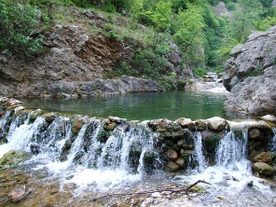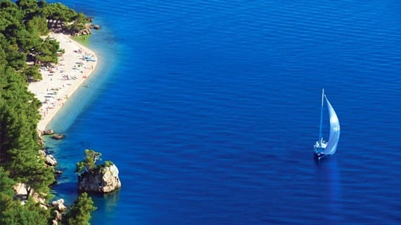

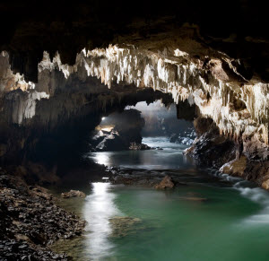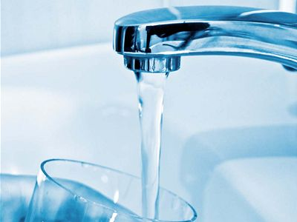

V naravi voda ni nikoli kemijsko čista.
Voda je dobro topilo in ima v naravi vedno raztopljene druge snovi- topljence ( soli, pline, kovine,..)
Deževnica: voda + plini iz zraka
Reke, jezera, potoki, podtalnice, morja: voda+ minerali+ plini

TRDA VODA; voda, ki ima v sebi raztopljenih veliko mineralov.
Večina tal v Sloveniji je iz apnenca. Apnenec vsebuje spojino kalcijev karbonat. CaCO₃ je slabo topen v vodi. CaCO₃ reagira z CO2. nastane KALCIJEV HIDROGENKARBONAT, ta je v vodi topen. Taka voda je trda voda.

V jame pronica voda. Ta voda je trda- v sebi ima raztopljenega veliko kalcijevega hidrogen karbonata. V zraku v jamah je količina ogljikovega dioksida manjša kot v vodi, zato ogljikov dioksid zapusti kapljice vode. V vodi z manj ogljikovega dioksida ne more biti več raztopljenega toliko kalcijevega hidrogenkarbonata kot prej, zato se ga nekaj izloči v obliki kalcijevega karbonata – kapnik raste.
Kako nastane kapnik?
Ko voda izhlapeva, ali če jo segrevamo, ostane KOTLOVEC ALI VODNI KAMEN.
Trda voda znižuje penjenje vode.
ZATO PRI PRANJU UPORABLJAMO MEHČALA.
Zakaj uporabljamo mehčalce pri pranju?
Zakaj se v vodovodnih pipah nabira vodni kamen?

KAJ JE DESTILIRANA VODA?

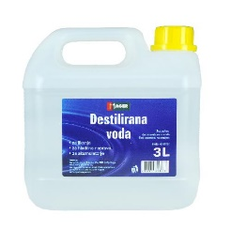 Kemijsko čista voda.

DESTILACIJA: LOČEVANJE SNOVI IZ ZMESI NA OSNOVI RAZLIČNIH VRELIŠČ. 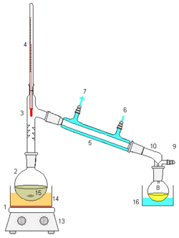

Vodo (15) – zmes segrevajo. Zaradi različnega vrelišča snovi, lahko ločimo snovi, ki so v zmesi. Voda ima vrelišče pri 100⁰C, ostale snovi,ki so raztopljene v vodi, ostajajo v bučki (2). Vodno paro ulovijo v cev (5), tam se ohladi- vodna para-plin kondenzira v tekočino. Ostane kemijsko čista voda( 8)

ZRAK
Zrak je zmes plinov; 21%kisika (O₂), 78% duška (N₂),0,04% ogljikovega dioksida (CO₂), 0,96% žlahtnih plinov- od tega je največ argona ( Ar).
Atmosfera je zrak- ozračje, ki obdaja Zemljo do višine 100 km. (Večinoma sega do višine 11km- z višino se količina plinov v zraku zmanjšuje, pravimo, da je zrak v višjih legah redkejši)

ZAKAJ JE ZRAK ZMES?
Učbenik stran 30

